Le rugby, sport de contact et d’évitement Bac S Liban 2013

Le rugby, sport de contact
  - D’après la première loi de Newton ou principe d’inertie un solide au repos est soumis à des forces qui se compensent. Ces forces sont le poids et la réaction R du plan :

$${\vec{P}}_{B}+\vec{R}=\vec{0}⇒P_{B}=R=m_{B}\text{.}g=\text{110}x9,8=1,1x{\text{10}}^{3}N$$

  - Le système S = { joueur A + joueur B } étant supposé isolé, la quantité de mouvement du système S est conservée avant et après l’impact d’après la seconde loi de Newton :
$${\begin{aligned}\sum{{\vec{F}}_{\text{ext}}}=\frac{d\vec{p}}{\text{dt}}=\vec{O}⇒{\vec{p}}_{A}+{\vec{p}}_{B}=\vec{p}' \\ v_{B}=0\text{ donc \{}\vec{p}\end{aligned}}_{A}=\vec{p}'=(m_{A}+m_{B})\text{.}\vec{v}'$$

Avant impact
Après impact
v_{A}
v_{B} ≈ 0
v_{S}

A
B
A
B
sol

1.3
$\begin{aligned}{\vec{p}}_{A}=(m_{A}+m_{B})\text{.}\vec{v}' \\ m_{A}\text{.}{\vec{v}}_{A}=(m_{A}+m_{B})\text{.}\vec{v}' \\ v'=\frac{m_{A}}{(m_{A}+m_{B})}\text{.}v_{A} \\ v'=\frac{\text{115}}{\text{110}+\text{115}}x5,0=2,6m\text{.}s^{−1}\end{aligned}$

- Le rugby, sport d’évitement.
2.1. Étude du mouvement du ballon

système : { ballon }
référentiel : Terre supposé galiléen
force extérieure s’exerçant sur le ballon : vecteur poids (les forces dues à l’air sont négligées)
deuxième loi de Newton appliquée au ballon donne :
$\sum{{\vec{F}}_{\text{ext}}}=\vec{P}=\frac{d\vec{p}}{\text{dt}}=\frac{d(m\text{.}\vec{v})}{\text{dt}}=m\text{.}\frac{d(\text{.}\vec{v})}{\text{dt}}=m\text{.}\vec{a}$ car m = constante
$$\begin{aligned}\vec{P}=m\text{.}\vec{g}=m\text{.}\vec{a} \\ \vec{g}=\vec{a} \\ −g\text{.}\vec{j}=a_{x}\text{.}\vec{i}+a_{y}\text{.}\vec{j}\end{aligned}$$

a_{x} = 0 et a_{y} = -g = -9,8 m.s⁻²

Dans le repère cartésien $R(O,\vec{i},\vec{j})$
${\vec{v}}_{o}=v_{o}\text{.}\text{cos}α\text{.}\vec{i}+v_{o}\text{.}\text{sin}α\text{.}\vec{j}$
A.N
v_{ox} =$v_{o}\text{.}\text{cos}α$=10xcos60=5,00 m.s⁻¹
v_{oy} = $v_{o}\text{.}\text{sin}α$=10xsin60=8,66 m.s⁻¹
Le point M étant confondu avec l’origine ses coordonnées à t = 0 s sont : x_{o} = 0 m ; y_{o} = 0 m
2.1.3
Les équations horaires de la vitesse égales aux primitives des équations horaires des coordonnées de l’accélération
$$\vec{a}\begin{aligned}\left\{a_{x}=0 | \right.\end{aligned}$$
Les constantes k₁ et k₂ sont déterminées grâce aux conditions initiales de la vitesse (t = 0 s)
v_{x}(0) =$v_{o}\text{.}\text{cos}α$=k₁
v_{y}(0) = $v_{o}\text{.}\text{sin}α$=$−g\text{.}0+k_{2}$
k₁ =$v_{o}\text{.}\text{cos}α$
k₂ = $v_{o}\text{.}\text{sin}α$
$$\vec{a}\begin{aligned}\left\{a_{x}=0 | \right.\end{aligned}$$
Les équations horaires x(t) et y(t) sont les primitives des fonctions v_{x}(t) et v_{y}(t)
$$\vec{v}\begin{aligned}\left\{v_{x}=v_{o}\text{.}\text{cos}α | \right.\end{aligned}$$
Les constantes k₃ et k₄ sont déterminées grâce aux conditions initiales de la vitesse (t = 0 s) : : x_{o} = 0 m ; y_{o} = 0 m
$$\begin{aligned}\left\{x(0)=0=v_{o}\text{.}\text{cos}α\text{.}0+k_{3}⇒k_{3}=0 | \right.\end{aligned}$$
$$\vec{\text{OM}}\begin{aligned}\left\{x=v_{o}\text{.}\text{cos}α\text{.}t | \right.\end{aligned}$$
2.1.4
Vidéo similaire
Pour trouver l’équation de la trajectoire on élimine le temps t dans les équations horaires :
$\begin{aligned}\text{x }={\text{ v}}_{0}\text{.}\text{cos }α\text{.}t⇒t=\frac{x}{v_{0}\text{.}\text{cos }α}\text{ on reporte ensuite cette valeur dans l'équation horaire y}=f(t): \\ y=−\frac{1}{2}\text{.}g\text{.}(\frac{x}{v_{0}\text{.}\text{cos }α})^{2}+v_{0}\text{.}(\text{sin}α)\text{.}(\frac{x}{v_{0}\text{.}\text{cos }α}) \\ y=−\frac{1}{2}\text{.}g\text{.}(\frac{x}{v_{0}\text{.}\text{cos }α})^{2}+\text{tan}α\text{.}x\end{aligned}$

2.1.5
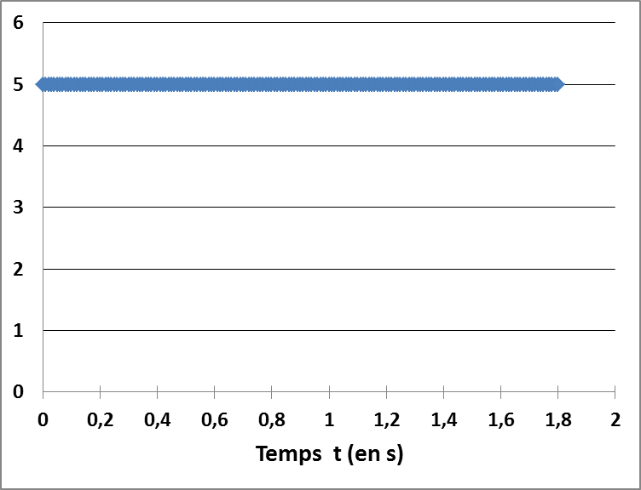 | 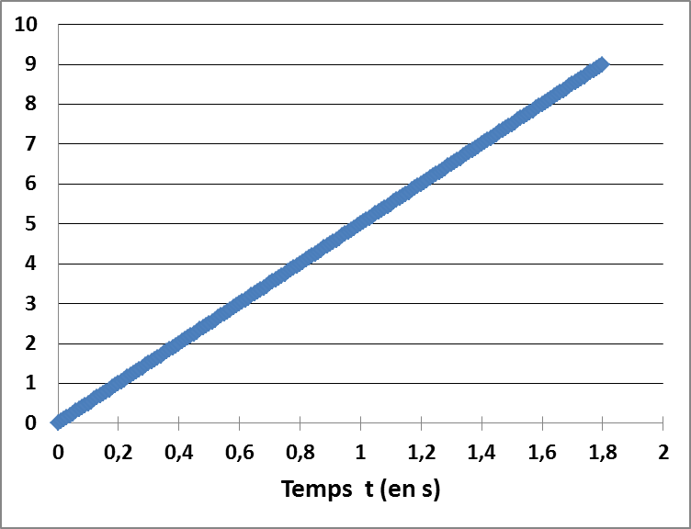
Équation : v_{x}(t) = v₀.cosα  Justification : le graphe est une droite horizontale. dont la valeur est v_{ox} = 5,00 m.s⁻¹ est constante au cours du temps. | Équation : x(t) = v₀.cosα.t = 5.t  Justification : la courbe est une droite passant par l’origine. Seule la composante x(t) est une fonction linéaire du temps.
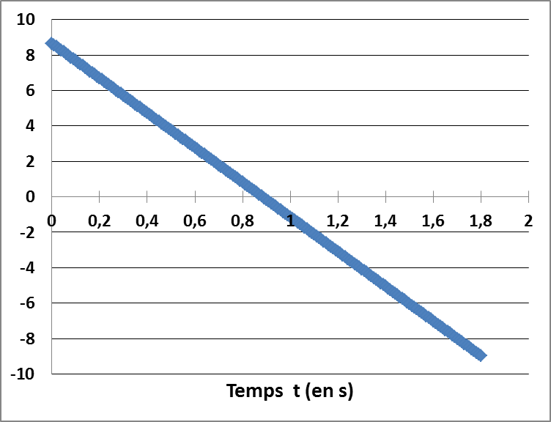 | 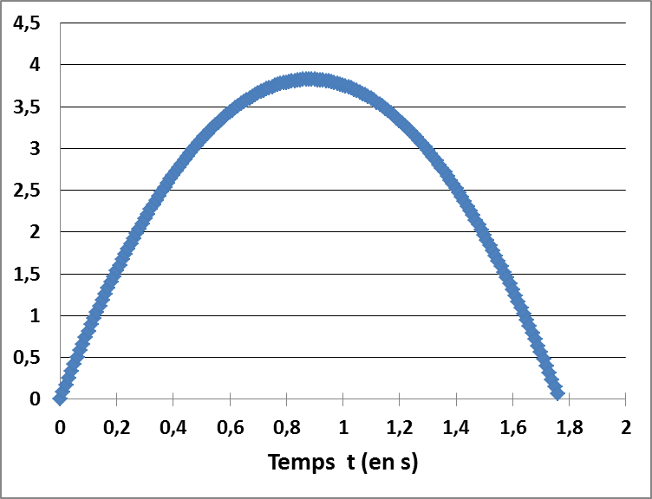
Équation : v_{y}(t) = − g.t + v₀.sinα  Justification : la courbe est représentative d’une fonction affine décroissante. Seule la composante v_{y} est une fonction affine avec un coefficient directeur négatif ( − g) = -9,8 m.s⁻² | Équation : y(t) = − ½.g.t² + v₀.sinα.t  Justification : il s’agit d’une fonction parabolique du temps d’équation générale a.t^2+b.t+c = y. . Seule la composante y(t) est une fonction parabolique du temps.

2.2 Une « chandelle » réussie

Lorsque le ballon touche le sol, y(t) = 0
donc
2 solutions à cette équation :
1) t = 0 s ce qui correspond à l’ instant où le rugbyman frappe le ballon
2) La seconde solution correspond à l’instant ou le rugbyman attrape le ballon :
$$\begin{aligned}t=\frac{2\text{.}v_{o}\text{.}\text{sin}α}{g} \\ t=\frac{2x\text{10}x\text{sin}(\text{60})}{9,8}=1,8\text{ s}\end{aligned}$$

